Lista de Exercícios IV

Matéria: ECFO
Curso: EC
Professor: Nivaldo Zafalon Junior
Conteúdo: Aulas 10 – 12
Atenção: Escolha apenas 7 das questões a seguir, responda e envie a resolução para o e-mail de sua turma:

E-mails para entrega:
nivaldex.1eca.ecfo@gmail.com
nivaldex.1ecb.ecfo@gmail.com
nivaldex.1ecr.ecfo@gmail.com
1) Um corpo com massa de 0,6 kg foi empurrado por uma força que lhe comunicou uma aceleração de 3 m/s². Qual o valor da força?

2) Sobre um corpo de 2 kg atua uma força horizontal de 8 N. Qual a aceleração que ele adquire? ()

3) Uma força de12 N é aplicada em um corpo de massa 50 kg. A) Qual é a aceleração produzida por essa força? B) Se a velocidade do corpo era 3 m/s quando se iniciou a ação da força, qual será o seu valor 5 s depois?

4) Um corpo de massa igual a 3,0 kg está sob a ação de uma força horizontal constante. Ele se desloca num plano horizontal, sem atrito e sua velocidade aumenta de 2,0 m/s em 4,0s. Quanto vale a intensidade da força?

5) Um caixote de 110 kg é empurrado com velocidade constante para cima de uma rampa sem atrito, inclinada de 34º, como na Fig. Seguinte. (a) Qual a força horizontal F requerida? (b) Qual força exercida pela rampa sobre o caixote? (R: (a) F = 7,3 . 10² N; (b) N = 1,3 . 10³ N.)

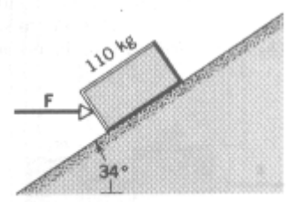

6) Dois blocos, de massas M e m, mantidos em repouso por um fio A preso a uma parede e ligados entre si por um outro fio B, leve e inextensível, que passa por uma roldana de massa desprezível, estão dispostos conforme a figura. O bloco de massa M está apoiado sobre uma superfície plana e horizontal, enquanto o de massa m encontra-se suspenso. A roldana pode girar livremente. Num dado instante, o fio A é cortado e os blocos passam a se mover com aceleração constate e igual a 2,5 m/s², sem encontrar qualquer resistência. Sabendo que m = 0,80 Kg e considerando g = 10 m/s², determine: a) a tensão T0 existente no fio B, antes do corte em A ser efetuado, e a tensão T1 no fio B durante o período de aceleração. b) a massa M.

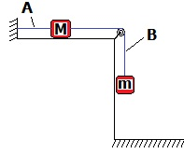
7) Veja a figura abaixo: nela há um bloco de massa m = 2,5 kg. Suponha que o bloco esteja submetido a duas forças horizontais de intensidades F₁ = 100 N e F₂ = 75 N. Determine a aceleração adquirida pelo bloco, nas unidades do SI.

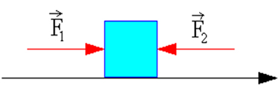

8) Um homem tenta levantar uma caixa de 5kg, que está sobre uma mesa, aplicando uma força vertical de 10N. Nessa situação, qual o valor da força que a mesa aplica na caixa? (g=10m/s²).
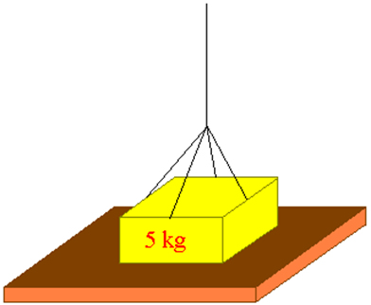

9) Um bloco de massa m é colocado sobre um plano inclinado cujo coeficiente de atrito estático =1 como mostra a figura. Qual é o maior valor possível para o ângulo α de inclinação do plano de modo que o bloco permaneça em repouso? A) 30º; B) 45º; C) 60º; D) 75º; E) 90º.
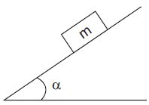

10) No plano inclinado da figura abaixo, o bloco de massa M desce com aceleração dirigida para baixo e de módulo igual a 2,0m/s2, puxando o bloco de massa m. Sabendo que não há atrito de qualquer espécie, qual é o valor da razão M/m? Considere g = 10m/s².

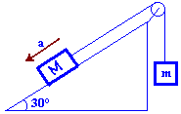

11) No esquema da figura os fios e a polia são ideais e não se consideram resistência e o empuxo do ar. O sistema é abandonado do repouso. Os blocos A e B têm massa de 2,0kg. O módulo de aceleração de gravidade vale 10m/s2 e a = 30°.

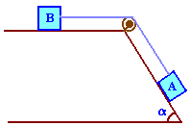

12) Considere um plano inclinado que forma ângulo q com o plano horizontal. Sendo sen q = 0,60, cos q = 0,80 e g = 10m/s², calcule: a) a intensidade da aceleração de um corpo que escorrega livremente neste plano, sem atrito b) o coeficiente de atrito dinâmico entre um corpo e o plano, para que o corpo lançado para baixo desça o plano com velocidade constante.

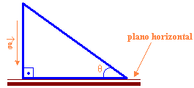

13) No plano inclinado da figura abaixo, o coeficiente de atrito entre o bloco A e o plano vale 0,20. A roldana é isenta de atrito e despreza-se o efeito do ar. Os blocos A e B têm massas iguais a m cada um e a aceleração local da gravidade tem intensidade igual a g. Quanto vale a intensidade da força tensora na corda, suposta ideal? (

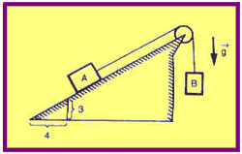

14) Um corpo de massa m = 10 kg está apoiado num plano inclinado de 30º em relação à horizontal, sem atrito, e é abandonado no ponto A, distante 20 m do solo. Supondo a aceleração da gravidade no local de módulo g = 10 m/s², determinar:

(a) a aceleração com que o bloco desce o plano;
(b) a intensidade da reação normal sobre o bloco;
(c) o tempo gasto pelo bloco para atingir o ponto B;
(d) a velocidade com que o bloco atinge o ponto B.

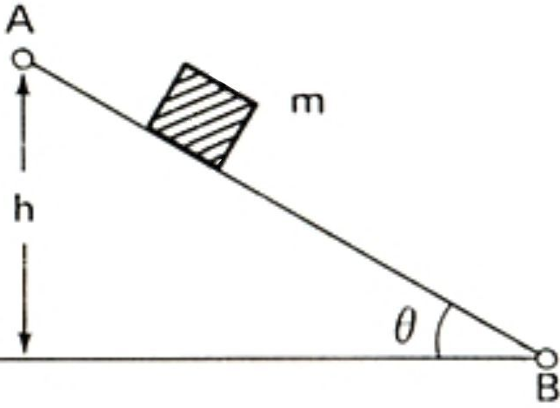

15) Na figura anterior, o corpo suspenso tem o peso 100 N. Os fios são ideais e tem pesos desprezíveis, o sistema está em equilíbrio estático (repouso). A tração na corda AB, em N, é:

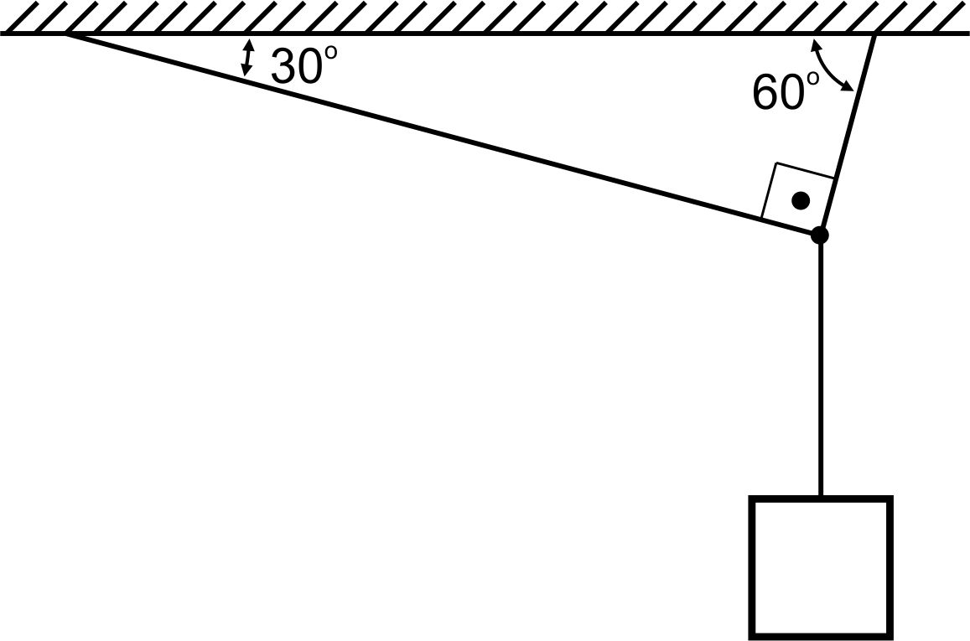

(a) 20 N;
(b) 40 N;
(c) 50 N;
(d) 80 N;
(e) 100 N.

1) R: 1,8 N.
2) R: 4 m/s2.
4) R: 1,5 N.
5) R: (a) 2,1 m/s2; (b) 0,12 kN; (c) 21 m/s2.)
6) a) T0 = 8,0N t T1 = 6N; b) M = 2,4 kg.
7) R: 10 m/s2.
8) R: 40 N.
10) R: 4.
11) R: a) 2,5 m/s2; b) 5,0N.
12) a) R: 6 m/s2; b) R: 0,75.
13) R: 0,88 mg.

